**บทที่ 4**

**ผลการวิจัย**

การศึกษาวิจัยนี้ศึกษาเรื่องการผลิตก๊าซชีวภาพจากผักตบชวาผสมกับกากเบียร์ร่วมกับเชื้อจุลินทรีย์ จากระบบยูเอเอสบีของโรงงานผลิตเบียร์ บริษัทขอนแก่นบริวเวอรี่ จำกัด โดยใช้ถังหมักแบบไร้อากาศสองขั้นตอน ซึ่งผู้วิจัยได้สรุปผลการศึกษาตามวัตถุประสงค์ในการวิจัย ดังนี้

**4.1 ผลการศึกษาการคัดกรองปัจจัยที่มีผลต่อการผลิตก๊าซชีวภาพจากผักตบชวาร่วมกับกากเบียร์โดยใช้หลักการทางสถิติ**

**4.1.1 ผลการศึกษาการคัดกรองปัจจัยที่มีอิทธิพลด้วยวิธีของ Plackett-Burman**

เมื่อทำการออกแบบการทดลองด้วยวิธีของ Plackett-Burman พบว่า มีจำนวนชุดการทดลองรวมทั้งสิ้น 12 ชุดการทดลอง โดยสภาวะที่ใช้ในการทดลองและผลการทดลองแสดงตารางที่ 4.1 เมื่อนำผลการทดลองมาวิเคราะห์หาปัจจัยที่มีอิทธิพลต่อปริมาณการเกิดก๊าซชีวภาพด้วยการวิเคราะห์ความแปรปรวน (ANOVA) พบว่า ปัจจัยที่มีอิทธิพลต่อปริมาณการก๊าซชีวภาพอย่างมีนัยสำคัญ (P<0.05) มี 3 ปัจจัย ได้แก่ อัตราส่วนผักตบชวา : กากเบียร์ (P=0.0240) ปริมาณมูลวัว (P=0.0239) และ ระยะเวลาในการหมัก (P=0.0020) ส่วนจำนวนครั้งในการกวนผสมไม่มีนัยสำคัญ (P=0.2980) ผลการวิเคราะห์ปัจจัยที่มีอิทธิพลแสดงดังตารางที่ 4 จากนั้นทำการทดสอบข้อกำหนดทางสถิติ โดยพล็อตค่าร้อยละความน่าจะเป็นปกติ (normal plot of % probability) กับค่าส่วนเหลือมาตรฐาน (standardized residuals) พบว่าจุดของข้อมูลบนกราฟ มีการเรียงตัวในลักษณะเป็นเส้นตรง (ภาพที่ 4.1) ดังนั้นข้อมูลมีการกระจายตัวแบบปกติ เมื่อพล็อตค่าส่วนเหลือมาตรฐานกับค่าผลตอบสนองจากการทำนาย (Predicted) พบว่า การกระจายตัวของข้อมูลไม่มีรูปแบบที่แน่นอน (ภาพที่ 4.2) ดังนั้นข้อมูลไม่มีค่าความคลาดเคลื่อนคงที่ (constant error) เมื่อพล็อตค่าส่วนเหลือมาตรฐานกับหมายเลขชุดการทดลอง (run number) พบว่า ไม่มีชุดข้อมูลที่มีค่าส่วนเหลือมาตรฐานต่ำหรือสูงผิดปกติและข้อมูลกระจายตัวไม่มีรูปแบบแน่นอน (ภาพที่ 4.3) ดังนั้นข้อมูลที่วิเคราะห์เป็นข้อมูลแบบสุ่ม มีความเป็นอิสระต่อกัน และเหมาะสมที่จะนำมาใช้ในการคัดกรองปัจจัยที่มีอิทธิพลได้

**ตารางที่ 4.1** สภาวะที่ใช้ในการทดลองเพื่อคัดกรองปัจจัยที่มีอิทธิพลและปริมาณก๊าซชีวภาพที่เกิดขึ้นด้วยวิธีของ Plackett-Burman

| ชุดการทดลอง | ปัจจัยที่ศึกษา | | | | ก๊าซชีวภาพ (มิลลิลิตร) |
| --- | --- | --- | --- | --- | --- |
| ผักตบชวา:กากเบียร์ | ปริมาณมูลวัว (กิโลกรัม/วัน) | การกวนผสม (ครั้ง/วัน)  ( | ระยะเวลาในการหมัก (วัน) |
| 1 | 3 | 1 | 1 | 5 | 5 |
| 2 | 3 | 3 | 1 | 5 | 15 |
| 3 | 3 | 3 | 3 | 5 | 12 |
| 4 | 1 | 1 | 1 | 15 | 800 |
| 5 | 1 | 3 | 1 | 15 | 1800 |
| 6 | 1 | 1 | 1 | 5 | 10 |
| 7 | 3 | 1 | 3 | 15 | 165 |
| 8 | 1 | 3 | 3 | 15 | 1762 |
| 9 | 1 | 1 | 3 | 5 | 15 |
| 10 | 3 | 1 | 3 | 15 | 175 |
| 11 | 1 | 3 | 3 | 5 | 30 |
| 12 | 3 | 3 | 1 | 15 | 800 |

**ตารางที่ 4.2** ผลการวิเคราะห์ความแปรปรวนของปัจจัยที่มีอิทธิพลด้วยวิธีของ Plackett-Burman

|  |  |  |  |  |  |
| --- | --- | --- | --- | --- | --- |
| Source | Sum of Squares | df | Mean Square | F Value | p-value  Prob > F |
| Model | 9.95 | 4 | 2.49 | 311.98 | <0.0001 |
| X1 | 0.63 | 1 | 0.63 | 78.46 | <0.0001 |
| X2 | 0.70 | 1 | 0.70 | 87.79 | <0.0001 |
| X3 | 0.021 | 1 | 0.021 | 2.59 | 0.1517 |
| X4 | 8.60 | 1 | 8.60 | 1079.08 | <0.0001 |
| Residual | 0.056 | 7 | 7.939x10-3 |  |  |
| Cor. Total | 10 | 11 |  |  |  |

หมายเหตุ :

X1 คือ อัตราส่วนของผักตบชวาต่อกากเบียร์

X2 คือ ปริมาณมูลวัว (กิโลกรัม/วัน)

X3 คือ การกวนผสม (ครั้ง/วัน)

X4 คือ ระยะเวลาในการหมัก (วัน)

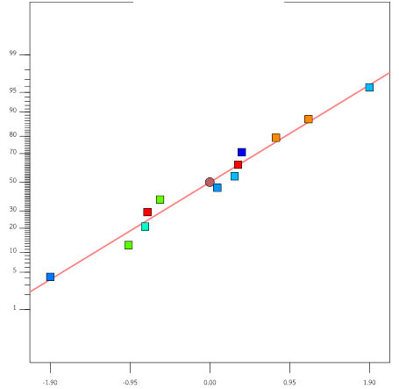

Internally Studentized Residual

**ภาพที่ 4.1** ค่าร้อยละความน่าจะเป็นปกติ (normal plot of % probability) กับค่าส่วนเหลือมาตรฐาน

(standardized residuals)

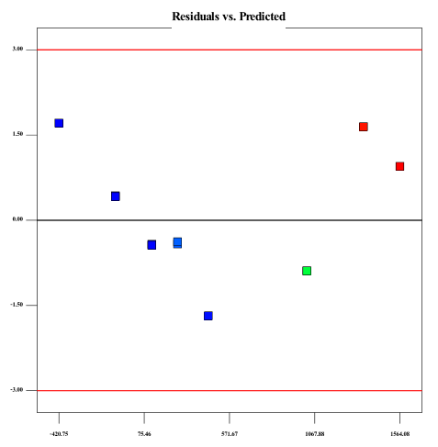

Internally Studentized Residual

Predicted

**ภาพที่ 4.2**  ค่าส่วนเหลือมาตรฐาน (standardized residuals) กับผลตอบสนองจากการทำนาย

(Predicted)

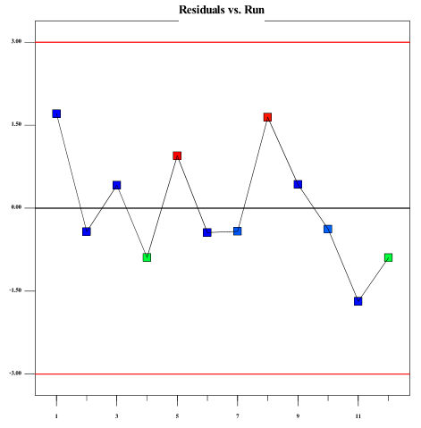

Internally Studentized Residual

Run number

**ภาพที่ 4.3** ค่าส่วนเหลือมาตรฐาน (standardized residuals) กับ

หมายเลขชุดการทดลอง (Run number)

**4.2 ผลการศึกษาหาสภาวะที่เหมาะสมในการผลิตก๊าซชีวภาพจากผักตบชวาร่วมกับกากเบียร์โดยวิธีพื้นผิวตอบสนอง (Response surface method) และการออกแบบการทดลองด้วยวิธีของ Box-Behnken**

**4.2.1 ผลการศึกษาหาสภาวะที่เหมาะสมในการผลิตก๊าซชีวภาพจากผักตบชวาร่วมกับกากเบียร์ด้วยวิธีพื้นผิวตอบสนอง (Response surface method)**

หลังจากคัดกรองปัจจัยที่มีอิทธิพลด้วยวิธี placklett-Burman แล้ว จะนำปัจจัยที่มีอิทธิพลต่อการเกิดก๊าซชีวภาพ มาทำการทดลองเพื่อหาสภาวะที่เหมาะสมในการเดินระบบ โดยปัจจัยที่คัดกรองแล้วมีจำนวน 3 ปัจจัย ได้แก่ อัตราส่วนผักตบชวา : กากเบียร์ ปริมาณมูลวัว และระยะเวลาในการหมัก เมื่อนำปัจจัยทั้ง 3 ปัจจัยนี้มาออกแบบการทดลองอีกครั้งด้วยวิธีของ Box-Behnken พบว่ามีจำนวนชุดการทดลองทั้งสิ้น 17 ชุดการทดลอง โดยสภาวะที่ใช้ในการทดลองและผลการทดลองแสดงตารางที่ 4.3 เมื่อนำผลการทดลองมาวิเคราะห์หาความสัมพันธ์ของปัจจัยแต่ละปัจจัยกับปริมาณการเกิดก๊าซชีวภาพ ด้วยการวิเคราะห์ความแปรปรวน (ANOVA) อีกครั้ง พบว่า ปัจจัยเดี่ยวที่มีอิทธิพลต่อปริมาณการเกิดก๊าซชีวภาพอย่างมีนัยสำคัญ มีเพียง ระยะเวลาในการหมัก (P=0.0020) เท่านั้น ส่วนอัตราส่วนผักตบชวาต่อกากเบียร์ และปริมาณมูลวัว ไม่มีนัยสำคัญแบบปัจจัยเดี่ยว แต่ปัจจัยทั้ง 2 ปัจจัยนี้ จะมีสหสัมพันธ์ (interaction) ต่อกันแบบหักล้างกันและจะมีอิทธิพลต่อปริมาณการเกิดก๊าซชีวภาพอย่างมีนัยสำคัญ (P=0.0313) โดยเมื่ออัตราส่วนของผักตบชวาต่อกากเบียร์เท่ากับ 2 ต่อ 1 และปริมาณมูลวัว เท่ากับ 2 กิโลกรัมต่อวัน จะส่งผลให้เกิดก๊าซชีวภาพในปริมาณน้อยที่สุด ที่ระยะเวลาการหมัก 13 วัน เมื่อเทียบกับอัตราส่วนอื่น คือมีค่าเท่ากับประมาณ 612 มิลลิลิตร โดยผลการวิเคราะห์ความแปรปรวนแสดงดัง ตารางที่ 4.4 ความสัมพันธ์ระหว่างปริมาณก๊าซชีวภาพที่เกิดขึ้นกับระยะเวลาการหมัก แสดงดังภาพที่ 4.4 และภาพที่ 4.5 ความสัมพันธ์ระหว่างปริมาณก๊าซชีวภาพที่เกิดขึ้นกับอัตราส่วนผักตบชวาต่อกากเบียร์และปริมาณมูลวัวที่เติม แสดงดังภาพที่ 4.6

**ตารางที่ 4.3** สภาวะที่ใช้ในการทดลองเพื่อหาสภาวะที่เหมาะสมของปัจจัยที่มีอิทธิพลและปริมาณก๊าซ ชีวภาพที่เกิดขึ้นด้วยวิธีของ Box-Behnken

| ชุดการทดลอง | ปัจจัยที่ศึกษา | | | ก๊าซชีวภาพ (มิลลิลิตร) |
| --- | --- | --- | --- | --- |
| ผักตบชวา:กากเบียร์ | ปริมาณมูลวัว  (กิโลกรัม/วัน)  กรัม/วัน) | ระยะเวลาในการหมัก  (วัน) |
| 1 | 2 | 2 | 13 | 612 |
| 2 | 2 | 2 | 13 | 658 |
| 3 | 2 | 3 | 5 | 27 |
| 4 | 2 | 2 | 13 | 677 |
| 5 | 1 | 1 | 13 | 900 |
| 6 | 2 | 2 | 13 | 695 |
| 7 | 1 | 2 | 21 | 80 |
| 8 | 2 | 2 | 13 | 715 |
| 9 | 2 | 1 | 5 | 15 |
| 10 | 3 | 2 | 21 | 90 |
| 11 | 2 | 3 | 21 | 100 |
| 12 | 3 | 2 | 5 | 12 |
| 13 | 2 | 1 | 21 | 70 |
| 14 | 3 | 3 | 13 | 800 |
| 15 | 1 | 3 | 13 | 1880 |
| 16 | 1 | 2 | 5 | 10 |
| 17 | 3 | 1 | 13 | 855 |
|  |  |  |  |  |

**ตารางที่ 4.4** ผลการวิเคราะห์ความแปรปรวนของปัจจัยที่มีอิทธิพลด้วยวิธีของ Box-Behnken

|  |  |  |  |  |  |
| --- | --- | --- | --- | --- | --- |
| Source | Sum of Squares | df | Mean Square | F Value | p-value  Prob > F |
| Model | 2.9 | 9 | 0.32 | 89.48 | <0.0001 |
| X1 | 0.014 | 1 | 0.014 | 3.8 | 0.0921 |
| X2 | 0.018 | 1 | 0.018 | 5.13 | 0.0579 |
| X3 | 0.082 | 1 | 0.082 | 22.79 | 0.0020 |
| X1 X2 | 0.026 | 1 | 0.026 | 7.21 | 0.0313 |
| X1 X3 | 6.128x10-5 | 1 | 6.128x10-5 | 0.017 | 0.8999 |
| X2 X3 | 1.887x10-4 | 1 | 1.887x10-4 | 0.052 | 0.8255 |
| X12 | 0.025 | 1 | 0.025 | 6.85 | 0.0346 |
| X22 | 0.037 | 1 | 0.037 | 10.41 | 0.0145 |
| X32 | 2.74 | 1 | 2.74 | 761.56 | <0.0001 |
| Residual | 0.025 | 7 | 3.602x10-3 |  |  |
| Lack of Fit | 0.023 | 3 | 7.733x10-3 | 15.32 | 0.0117 |
| Pure Error | 2.019x10-3 | 4 | 5.048x10-4 |  |  |
| Cor. Total | 2.93 | 16 |  |  |  |
|  |  |  |  |  |  |

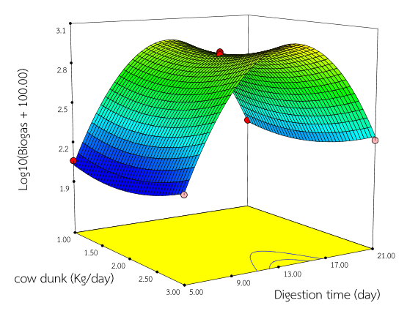

**ภาพที่ 4.4** ความสัมพันธ์ระหว่างปริมาณก๊าซชีวภาพที่เกิดขึ้นกับระยะเวลาการหมักและปริมาณมูลวัวที่เติม

ที่อัตราส่วนของผักตบชวาต่อกากเบียร์ เท่ากับ 2 ต่อ 1

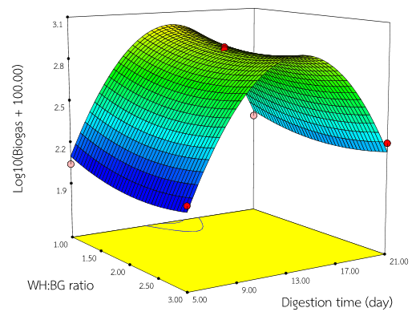

**ภาพที่ 4.5** ความสัมพันธ์ระหว่างปริมาณก๊าซชีวภาพที่เกิดขึ้นกับระยะเวลาการหมักและอัตราส่วนของ

ผักตบชวาต่อกากเบียร์ เมื่อปริมาณมูลวัวที่เติม เท่ากับ 2 กิโลกรัมต่อวัน

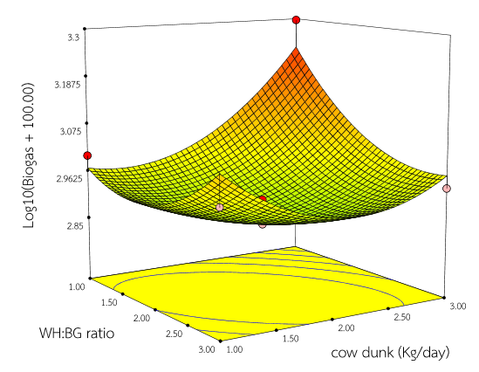

**ภาพที่ 4.6** ความสัมพันธ์ระหว่างปริมาณก๊าซชีวภาพที่เกิดขึ้นกับอัตราส่วนของผักตบชวาต่อกากเบียร์และปริมาณมูลวัวที่เติม เมื่อระยะเวลาการหมักเท่ากับ 13 วัน

ทำการทดสอบข้อกำหนดทางสถิติของข้อมูลที่ได้จากการทดลอง โดยพล็อตค่าร้อยละความน่าจะเป็นปกติ (normal plot of % probability) กับค่าส่วนเหลือมาตรฐาน (standardized residuals) พบว่าจุดของข้อมูลบนกราฟ มีการเรียงตัวในลักษณะเป็นเส้นตรง (ภาพที่ 4.7) ดังนั้นข้อมูลมีการกระจายตัวแบบปกติ เมื่อพล็อตค่าส่วนเหลือมาตรฐานกับค่าผลตอบสนองจากการทำนาย (Predicted) พบว่า การกระจายตัวของข้อมูลไม่มีรูปแบบที่แน่นอน (ภาพที่ 4.8) ดังนั้นข้อมูลไม่มีค่าความคลาดเคลื่อนคงที่ (constant error) เมื่อพล็อตค่าส่วนเหลือมาตรฐานกับหมายเลขชุดการทดลอง (run number) พบว่า ไม่มีชุดข้อมูลที่มีค่าส่วนเหลือมาตรฐานต่ำหรือสูงผิดปกติ (ภาพที่ 4.9) ประกอบกับเมื่อพล็อตค่าส่วนเหลือมาตรฐานกับปัจจัยแต่ละปัจจัย พบว่า ข้อมูลกระจายตัวไม่มีรูปแบบแน่นอน (ภาพที่ 4.10 ถึง ภาพที่ 4.12) ดังนั้นข้อมูลที่นำมาวิเคราะห์เป็นข้อมูลแบบสุ่มและมีความเป็นอิสระต่อกัน ดังนั้นสามารถที่จะนำข้อมูลทั้งหมดมาใช้ในการวิเคราะห์สภาวะที่เหมาะสมด้วยวิธีพื้นผิวตอบสนองต่อไปได้

ทำการวิเคราะห์สภาวะที่เหมาะสมในการหมักก๊าซชีวภาพด้วยวิธีพื้นผิวตอบสนอง โดยกำหนดเงื่อนไขคือ อัตราส่วนของผักตบชวาต่อกากเบียร์มีค่าอยู่ระหว่าง 1 ต่อ 1 ถึง 3 ต่อ 1 ปริมาณมูลวัวที่เติมมีค่าอยู่ระหว่าง 1 ถึง 3 กิโลกรัมต่อวัน ระยะเวลาการหมักมีค่าอยู่ระหว่าง 5 ถึง 21 วัน และต้องให้ปริมาณก๊าซชีวภาพในระดับสูงสุด ผลการวิเคราะห์ พบว่า สภาวะที่จะก่อให้เกิดก๊าซชีวภาพสูงที่สุด คือ อัตราส่วนของผักตบชวาต่อกากเบียร์ เท่ากับ 1 ต่อ 1 ปริมาณมูลวัวที่เติมมีค่าเท่ากับ 3 กิโลกรัมต่อวัน และระยะเวลาการหมักมีค่าเท่ากับ 13.51 วัน โดยปริมาณก๊าซชีวภาพที่คาดว่าจะเกิดขึ้นจะมีค่าเท่ากับ 1602.79 มิลลิลิตร โดยภาพจำลองความสัมพันธ์ระหว่างปริมาณก๊าซชีวภาพที่คาดว่าจะเกิดขึ้นสูงสุดกับค่าปัจจัยที่เหมาะสมแสดงดังภาพที่ 4.13 ถึง รูปที่ ภาพที่ 4.15

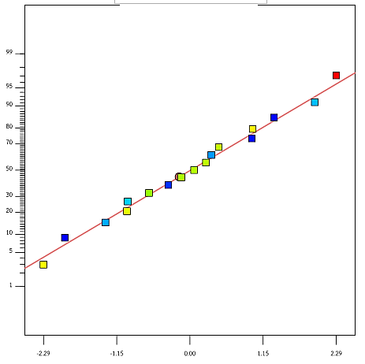

Internally Studentized Residual

Normal % Probability

**ภาพที่ 4.7** ค่าร้อยละความน่าจะเป็นปกติ (normal plot of % probability) กับค่าส่วนเหลือมาตรฐาน (standardized residuals)

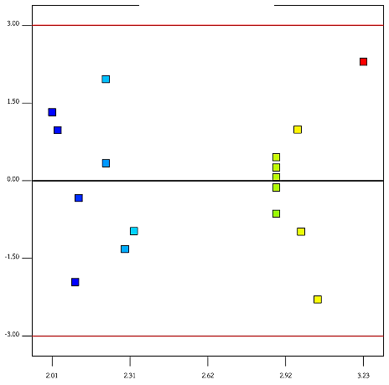

Predicted

Internally Studentized Residual

**ภาพที่ 4.8** ค่าส่วนเหลือมาตรฐาน (standardized residuals) กับผลตอบสนองจากการทำนาย (Predicted)

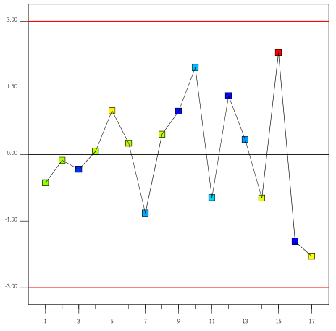

Run number

Internally Studentized Residual

**ภาพที่ 4.9** ค่าส่วนเหลือมาตรฐาน (standardized residuals) กับหมายเลขชุดการทดลอง (Run number)

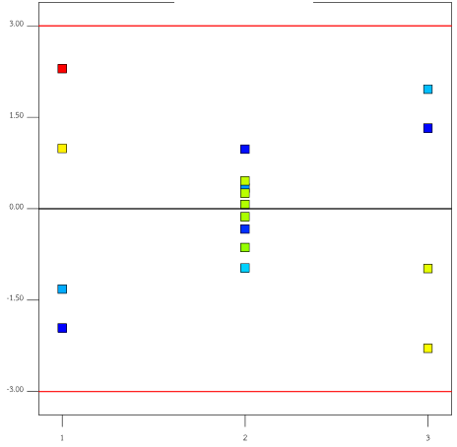

Internally Studentized Residual

อัตราส่วนผักตบชวาต่อกากเบียร์

**ภาพที่ 4.10** ค่าส่วนเหลือมาตรฐาน (standardized residuals) กับอัตราส่วนผักตบชวาต่อกากเบียร์

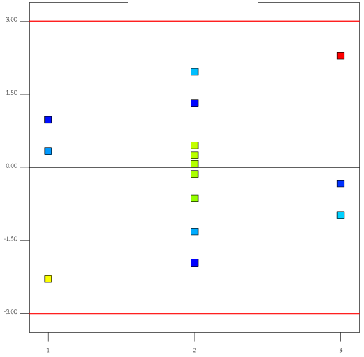

ปริมาณมูลวัว (กิโลกรัม/วัน)

Internally Studentized Residual

**ภาพที่ 4.11** ค่าส่วนเหลือมาตรฐาน (standardized residuals) กับปริมาณมูลวัว (กิโลกรัม/วัน)

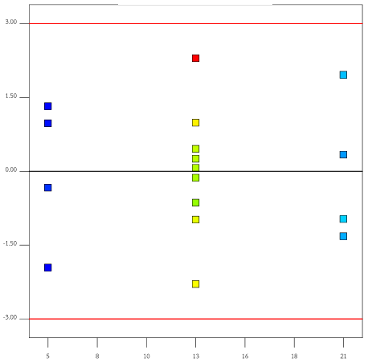

Internally Studentized Residual

ระยะเวลาการหมัก (วัน)

**ภาพที่ 4.12** ค่าส่วนเหลือมาตรฐาน (standardized residuals) กับระยะเวลาการหมัก (วัน)

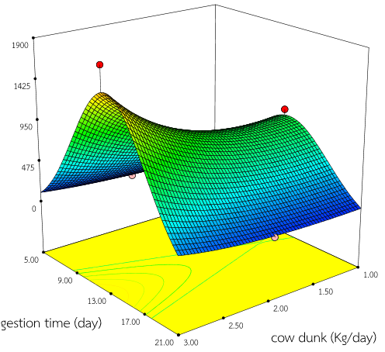

ระยะเวลาในการหมัก (วัน)

ปริมาณมูลวัว (กก./วัน)

ปริมาณก๊าซชีวภาพ (มล.)

**ภาพที่ 4.13** ความสัมพันธ์ระหว่างปริมาณก๊าซชีวภาพที่เกิดขึ้นกับระยะเวลาการหมักและปริมาณมูลวัวที่เติม ที่อัตราส่วนของผักตบชวาต่อกากเบียร์ เท่ากับ 1 ต่อ 1

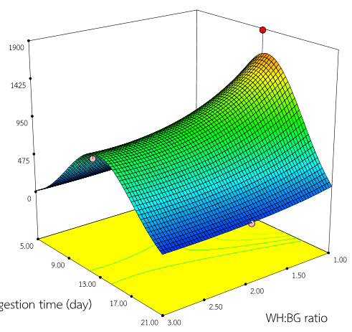

อัตราส่วนผักตบชวาต่อกากเบียร์

ระยะเวลาในการหมัก (วัน)

ปริมาณก๊าซชีวภาพ (มล.)

**ภาพที่ 4.14** ความสัมพันธ์ระหว่างปริมาณก๊าซชีวภาพที่เกิดขึ้นกับระยะเวลาการหมักและอัตราส่วนของผักตบชวาต่อกากเบียร์ เมื่อปริมาณมูลวัวที่เติม เท่ากับ 3 กิโลกรัมต่อวัน

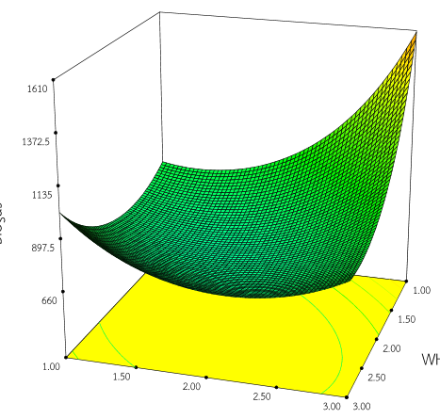

อัตราส่วนผักตบชวาต่อกากเบียร์

ปริมาณก๊าซชีวภาพ (มล.)

ปริมาณมูลวัว (กก./วัน)

**ภาพที่ 4.15** ความสัมพันธ์ระหว่างปริมาณก๊าซชีวภาพที่เกิดขึ้นกับอัตราส่วนของผักตบชวาต่อกากเบียร์และปริมาณมูลวัวที่เติม เมื่อระยะเวลาการหมักเท่ากับ 13.51 วัน

**4.3 ผลการศึกษาประสิทธิภาพของการผลิตก๊าซชีวภาพจากผักตบชวาร่วมกับกากเบียร์**

จากการศึกษาสภาวะที่เหมาะสมผลการวิเคราะห์ เมื่อทำการทดลองเพื่อวิเคราะห์หาสภาวะที่เหมาะสมของปัจจัยที่คัดกรองแล้ว พบว่าสภาวะที่เหมาะสมที่จะก่อให้เกิดก๊าซชีวภาพสูงที่สุด คือ อัตราส่วนของผักตบชวาต่อกากเบียร์ เท่ากับ 1 ต่อ 1 ปริมาณมูลวัวที่เติมมีค่าเท่ากับ 3 กิโลกรัมต่อวัน และระยะเวลาการหมักมีค่าเท่ากับ 13.51 วัน โดยมีปริมาณก๊าซชีวภาพที่คาดว่าจะเกิดขึ้นจะมีค่าเท่ากับ 1,602.79 มิลลิลิตร ดังนั้นจึงได้นำค่าสภาวะที่เหมาะสมดังกล่าวมาใช้ทำการทดลองผลิตก๊าซชีวภาพด้วยสภาวะไร้อากาศแบบถังหมักสองขั้นตอนเพื่อหาศักยภาพในการผลิตก๊าซชีวภาพจากผักตบชวาร่วมกับกากเบียร์

**4.3.1 ปริมาณก๊าซชีวภาพที่ระบบผลิตและองค์ประกอบก๊าซมีเทน**

ผลการศึกษาปริมาณก๊าซชีวภาพจากการหมักผักตบชวาร่วมกับกากเบียร์และมูลวัวโดยใช้จุลินทรีย์จะระบบ UASB ในการเริ่มเดินระบบในถังหมักไร้อากาศแบบสองขั้นตอน ในอัตราส่วนผักตบชวาต่อกากเบียร์ต่อมูลวัว 1:1:3 โดยใช้ระยะเวลา 30 วัน เมื่อตรวจวัดปริมาณก๊าซชีวภาพได้ผลการศึกษาดังภาพที่ 4.16 – 4.22 พบว่าช่วง 6 วันแรกระบบสามารถผลิตก๊าซชีวภาพได้ปริมาณน้อย ทั้งนี้อาจเนื่องมาจากค่า pH ของระบบช่วงเริ่มต้นค่อนข้างต่ำอยู่ในสภาะที่ไม่เหมาะสมต่อการทำงานของแบคทีเรีย ต่อมาเมื่อมีการเติมวัตถุดิบเพิ่มเข้าระบบทำให้ระบบมีเสถียรภาพมากยิ่งขึ้น ระดับค่า pH เริ่มปรับสูงขึ้นค่ากรดอินทรีย์ระเหยง่ายมีการปรับลดลง ส่งผลให้ปริมาณก๊าซชีวภาพเพิ่มมากขึ้น และมีค่าปริมาณก๊าซชีวภาพสูงที่สุด คือ 1,720 มิลลิลิตร ที่เวลา 13 วัน ค่า pH 6.4 มีค่าองค์ประกอบก๊าซมีเทนร้อยละ 30 ค่า Alklinity 1,175 mg/ l as Ca(CO3)2 ค่า VFA เท่ากับ 470 mg/l as CH3COOH และอัตราส่วนความเข้มข้นของกรดอินทรีย์ระเหยง่ายต่อสภาพด่างเท่ากับ 0.4 มีความเหมาะสมในการเดินระบบแบบไร้ออกซิเจนซึ่งปกติจะอยู่ในช่วง 0.4 – 0.8 จากผลการทดลองจะเห็นได้ว่าค่ามีความสอดคล้องกับค่าที่ได้จากการวิเคราะห์ทางสถิติ

**ภาพที่ 4.16** ปริมาณก๊าซชีวภาพจากการหมักผักตบชวาร่วมกับกากเบียร์และมูลวัวในอัตราส่วนที่

เหมาะสมคือ 1:1:3 (ผักตบชวา:กากเบียร์:มูลวัว) จากการใช้หลักสถิติวิเคราะห์

**ภาพที่ 4.17** ปริมาณก๊าซชีวภาพสะสมจากการหมักผักตบชวาร่วมกับกากเบียร์และมูลวัวในอัตราส่วนที่

เหมาะสมคือ 1:1:3 (ผักตบชวา:กากเบียร์:มูลวัว) จากการใช้หลักสถิติวิเคราะห์

**ภาพที่ 4.18** ร้อยละของปริมาณองค์ประกอบก๊าซมีเทนจากการหมักผักตบชวาร่วมกับกากเบียร์และมูลวัว

ในอัตราส่วนที่เหมาะสมคือ 1:1:3 (ผักตบชวา:กากเบียร์:มูลวัว)จากการใช้หลักสถิติวิเคราะห์

**ภาพที่ 4.19** ค่าพีเอชจากการหมักผักตบชวาร่วมกับกากเบียร์และมูลวัวในอัตราส่วนที่เหมาะสมคือ 1:1:3

(ผักตบชวา:กากเบียร์:มูลวัว) จากการใช้หลักสถิติวิเคราะห์

**ภาพที่ 4.20** ค่าความเป็นด่างจากการหมักผักตบชวาร่วมกับกากเบียร์และมูลวัวในอัตราส่วนที่เหมาะสม

คือ 1:1:3 (ผักตบชวา:กากเบียร์:มูลวัว) จากการใช้หลักสถิติวิเคราะห์

**ภาพที่ 4.21** กรดอินทรีระเหยง่ายจากการหมักผักตบชวาร่วมกับกากเบียร์และมูลวัวในอัตราส่วนที่

เหมาะสมคือ 1:1:3 (ผักตบชวา:กากเบียร์:มูลวัว) จากการใช้หลักสถิติวิเคราะห์

**ภาพที่ 4.22** อัตราส่วนความเข้มข้นของกรดอินทรีระเหยง่ายต่อสภาพด่างจากการหมักผักตบชวาร่วมกับ

กากเบียร์และมูลวัวในอัตราส่วนที่เหมาะสมคือ 1:1:3 (ผักตบชวา:กากเบียร์:มูลวัว) จากการ

ใช้หลักสถิติวิเคราะห์